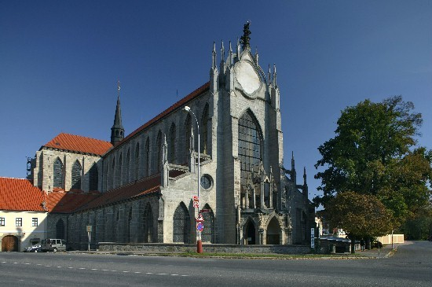

## Kutná Hora

Řadí se po bok historicky nejvýznamnějších měst České republiky. Vždyť historie našeho státu se tu začala psát již v raném středověku, především díky zdejší těžbě stříbra. Právem je tedy Kutná Hora považována za pokladnici a klenot země, jehož bohatství stojí u samé kolébky rozmachu českého království. Může se pochlubit celou řadou architektonických slohů a zcela unikátních staveb z různých historických období. Ze všech ulic, domů i kostelů tu na nás doslova dýchá její dlouhá historie, plná významných dějinných událostí. Poslední roky jsou také ve znamení návratu k tradici vinařství, které bývalo v minulosti nedílnou součástí koloritu města.

## Historické jádro Kutné Hory s chrámem sv. Barbory a katedrálou Nanebevzetí Panny Marie v Sedlci

Na Seznam světového kulturního dědictví UNESCO zapsány v roce 1995.  
Historické jádro Kutné Hory s pozdně gotickým chrámem svaté Barbory a kostelem Nanebevzetí Panny Marie v Sedlci představuje jedinečně dochovanou středověkou urbanistickou strukturu s řadou gotických, renesančních a barokních domů. K dalším významným památkám patří také Vlašský dvůr, pozdně gotický měšťanský Kamenný dům, kostel sv. Jakuba, Jezuitská kolej nebo klášter řádu sv. Voršily. Díky patriotismu místních občanů a také v důsledku zápisu některých částí města do kulturního a přírodního dědictví UNESCO bylo v uplynulých deseti letech opraveno mnoho domů historického jádra, byla zahájena celková rekonstrukce chrámu sv. Barbory a komplexní rekonstrukcí prochází i katedrála Nanebevzetí Panny Marie v Sedlci stejně jako areál Jezuitské koleje. Můžeme říci, že pro tyto památky, které jsou odkazem našich předků, udělalo město mnohé a mnohé ještě hodlá udělat. Cílem je zvelebit i další části města, které budou vkladem příštím generacím.

## Možná nevíte, že…

Vlašský dvůr býval dočasným sídlem českých králů. Bronzová deska z roku 1595, pocházející z původní staré kutnohorské radnice říká: "Kdokoliv z radních osob za řízením vstoupíš do radnice, svrhni  přede dveřmi se sebe všecku osobní vášeň, hněv, násilí, zášť, přátelství, pochlebenství, podrob osobu i péči svou obci. Neboť jak spravedliv nebo nespravedliv budeš k jiným, rovněž očekávati a podstoupiti musíš soud boží." Červené světlo v kostele sv. Jana Nepomuckého lze považovat za ojedinělý jev, pozorovatelný jen v květnu a červnu. Tehdy sluneční paprsky procházejí vitráží okna a osvětlují obraz sv. Jana Nepomuckého, který tak vypadá, jako by krvácel. Kostnice vděčí za svůj dnešní vzhled architektu J. Santinimu a za podobu interiéru Františku Rintovi. Že vám jeho jméno nic neříká? Není divu, když vstoupil do dějin jen jednou, a to tím, ze je autorem neobvyklé výzdoby sestávající výhradně z lidských kostí.

**Bývalé královské město spjaté s dolováním stříbra a ražbou mincí, pokladnice českých králů s dominantami dvou katedrál nabízí svým návštěvníkům také nevšední současnost.**

Použitý zdroj: Kutná Hora. 2013. Dostupné z: http://www.unesco-czech.cz/kutna-hora/predstaveni/